Проблема накопления твердых бытовых отходов достаточно остро стоит во многих странах мира, в том числе и в России. Причем наибольшую опасность представляют пластиковые отходы, поскольку их процентное соотношение к остальным типам отходов ежегодно увеличивается. Специалисты подсчитали, что половину мусора в России в 2020 году составил пластик, в частности, упаковка от продуктов. Среднестатистический россиян в год использует 181 пластиковый пакет, а, например, ирландец – всего 18.
О том, что изделия из пластика вредны для здоровья человека, известно давно. Они содержат токсичный бисферол А, который оказывает негативное влияние на мозг и репродуктивную систему, может стать причиной развития различных заболеваний.
Одним из верных способом уничтожения пластмассового мусора является его вторичная переработка. Многие считают, что в России нет заводов по переработке вторсырья. Но это не так. У нас уже давно работают такие предприятия. В настоящее время на территории России действует около 500 предприятий, на которых по разным оценкам перерабатывается от 350 до 450 тыс. тонн пластиковых отходов в год, то есть от 7 до 12,5% от их ежегодного использования.
Откуда они берут сырье, если почти никто не сортирует мусор? Сейчас они перерабатывают в основном отходы производств или централизованно собирают, например, картон в супермаркетах. Но все директора этих заводов говорят нам, что готовы и могут перерабатывать больше, если россияне начнут сортировать свой мусор дома. В России не привыкли к тому, что мусор может стоит денег, да и раздельный его сбор не развит (доля «разделки» у заводов — не более 1%).
«Пларус» (2007 г., город Солнечнегорск, Московская область) – первый российский завод, который работает по технологии bottle-to-bottle. Переработанный пластик ничем не отличается по качеству от того, что поступает на предприятие. Готовое сырье используется для производства новых пластиковых бутылок. Сегодня тут перерабатывают 1800—2500 тонн пластиковых бутылок в месяц.
«Эксперт Втор» (2011 г, Московская область, Мытишинский район). Ежегодно только в Москве используют и выбрасывают миллионы полиэтиленовых пакетов. Оказывается, некоторые из них успешно перерабатываются в Подмосковье на завод компании Группа промышленных и торговых компаний «Эксперт Втор».
«Фантастик Пластик» (2019 г, г. Нижний Новгород), крупнейший в России завод по переработке вторичных полимеров.
«Петромакс» (г. Лобня, Московская область) ведущее утилизирующее предприятие, расположенное в г. Лобня –. Построенный концерном Kuusakoski Group Oy (Кусаковски Груп) – одним из лидеров Европы в сфере обезвреживания отходов и переработки вторсырья.
На предприятии принимают и утилизируют следующие виды отходов: лом черных и цветных металлов (металлолом), промышленное оборудование, бытовая и электронная техника, промышленные, древесные, химические отходы (растворителя краски), различные виды упаковки и пластика, макулатура, стекло, автотранспорт, бумажные документы, электронные носители и прочие. Здесь рабочие вручную разделяют металл, провода и пластик. Картонную упаковку прессуют и отправляют на переработку другим предприятиям. То, что рабочие не отделили руками, отправляется в дробилку. Затем от раздробленного сырья отмагничивается железная фракция, она идет в черный лом. Такой трудоемкий процесс приносит свои плоды, делая нашу планету чище, и экологию безопасней.
Опыт переработки ТБО в зарубежных странах и в России показал, что не существует какого-то либо универсального метода переработки пластиковых отходов, удовлетворяющего современным требованиям экономики. Поэтому для каждого региона должна подбираться индивидуальная методика переработки. Однако, зарубежный опыт показывает также, что должна существовать и некая единая государственная контролирующая система.
Нельзя утверждать, что в России в области переработки пластика все безнадежно. Власти страны стали осознавать, что проблема необходимости переработки отходов из пластика серьезна, поскольку его становится все больше и больше с каждым годом.
Кроме того, крупные торговые сети, например, такой гигант, как «Ашан», отказываются от бесплатных пластиковых пакетов. На текущий момент уже все крупные сети супермаркетов в России выдают полиэтилен только за деньги и предлагают альтернативные многоразовые варианты. В «Ашане» заявляют, что у них спрос на полиэтиленовую упаковку упал в два раза.
Привлекая внимание граждан к этой проблеме в борьбе с пластиковыми отходами, мы просим задуматься о том, какое количество пластиковых отходов выбрасывают они каждый день в мусорное ведро. Пришло время перейти на более долговечные и безопасные материалы, например, начать с меньше использовать пластиковой посуды, например, контейнеры для еды, бутылки, пакеты утилизировать исключительно, сдавая в пункты приема пластика. Не стоит надеяться только на правительство и фонды и думать, что вопросы сохранения окружающего мира — это чья-то чужая забота. Ни один закон, ни одна общественная организация не смогут добиться результатов, пока каждый из нас не изменит культуру поведения, пока мы не поймем, что эта планета нам не чужая и другой у нас нет и не будет. Возьмите на вооружение девиз Жанны Д`Арк: «Если не я, то кто же?» Начните с малого. Начните с себя.

За подробной консультацией ждём Вас по адресам:
г.Иркутск, ул.Трилиссера, 51, 8(395-2)22-23-88 Пушкина, 8, 8(395-2)63-66-22 zpp@sesoirk.irkutsk.ru.
г.Ангарск, 95 кв. д.17 тел.8(395-5) 67-55-22 ffbuz-angarsk@yandex.ru
г.Усолье-Сибирское, ул.Ленина, 73 тел.8(395-43) 6-79-24 ffbuz-usolie-sibirskoe@yandex.ru
г.Черемхово, ул.Плеханова, 1, тел.8(395-46) 5-66-38; ffbuz-cheremxovo@yandex.ru
г.Саянск, мкр.Благовещенский, 5а, тел.8(395-53) 5-24-89; ffbus-saynsk@yandex.ru
п.Залари (обращаться в г.Иркутск, г.Саянск)
г.Тулун, ул.Виноградова, 21, тел. 8(395-30) 2-10-20; ffbuz-tulun@yandex.ru
г.Нижнеудинск, ул.Энгельса, 8 тел.8(395-57)7-09-53,
ffbuz-nizhneudinsk@yandex.ru,
г.Тайшет,ул.Северобазарная, 3-1н , тел. 8(395-63) 5-35-37;
ffbuz-taishet@yandex.ru
г.Братск, ул.Муханова, 20, тел.8(395-2) 22-23-88; ffbuz-bratsk@yandex.ru (обращаться в г.Иркутск)
г.Железногорск-Илимский, (обращаться в г.Иркутск, г.Усть-Кут)
г.Усть-Илимск, лечебная зона, 6 тел.8(395-35) 6-44-46; ffbuz-u-ilimsk@yandex.ru
г.Усть-Кут, ул.Кирова, 91, тел.8(395-65) 5-26-44; ffbuz-u-kut@yandex.ru
п.Усть-Ордынский, пер.1-ый Октябрьский, 12 тел.8(395-41) 3-10-78, ffbuz-u-obao@yandex.ru

ФБУЗ «Центр гигиены и эпидемиологии в Иркутской области»
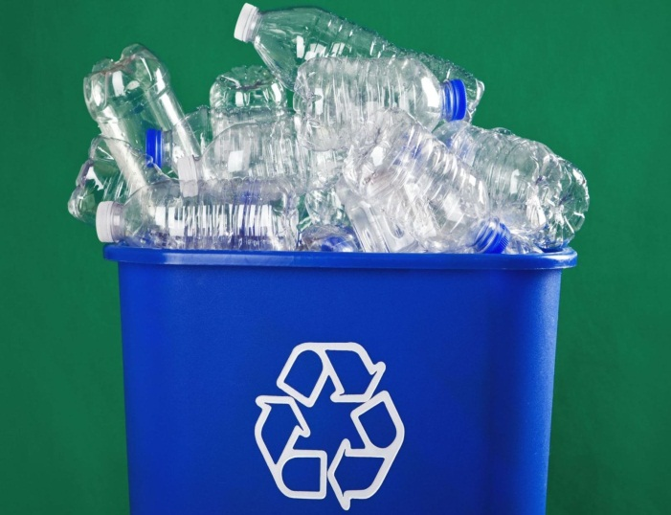
Переработка пластика. Опыт России.

Консультационный центр и
пункты по защите прав потребителей

